Квест - игра "В стране химических элементов. Похимичим?"

ГРУППА “БИОЛОГИ”
Инструкция для работы

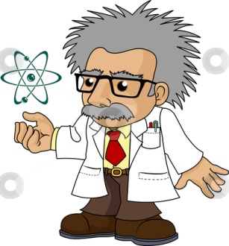
Дорогие ребята! К вам обращаюсь я, профессор Пробиркин.

Многие учёные считают, что в живом организме не только присутствуют все химические элементы, но каждый из них выполняет определённую работу. Установлена роль около 30 химических элементов, без которых организм человека не может нормально существовать. Эти элементы называют жизненно необходимыми.

Рассмотрите таблицу Менделеева, изучите справочную литературу, найдите информацию в Интернете, расспросите взрослых и ответьте на вопрос: какие химические элементы присутствуют в организме человека, какую работу они выполняют и в каких продуктах содержатся? Заполните таблицу в лабораторном журнале.

УДАЧИ!

